Francisco Joaquín Murcia Gómez

48734281H

Grado en ingeniería informática UA

ADMINISTRACION DE SISTEMAS OPERATIVOS Y DE REDES DE COMPUTADORES

Hito 2



índice

FreeBSD 2

Proxy 2

# FreeBSD

### Proxy

Nos instalamos squirt y en el rc.conf lo habilitamos-.

squid_enable="YES"

squidGuard_enable="YES"

En la ruta /usr/local/etc/squid/squid.conf configuramos el proxy baneando las webs deseadas

visible_hostname asorc

acl bpag url_regex www.facebook.com www.youtube.com

http_access deny bpag

acl bdom dstdomain facebook.com youtube.com

http_port 192.168.56.221:3128

Encendemos servicio “service squid start” y en el Firefox, en configuración de proxi colocamos la ip del servidor y el puerto, marcamos la casilla de https.

Observamos que Wikipedia va y que YouTube no

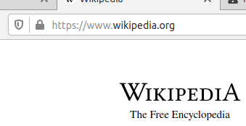 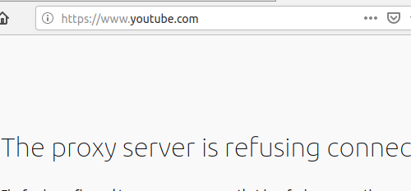

### Firewall

Utilizaremos el firewall de BSD, en el fichero rc.conf habilitamos el firewall y configuramos las reglas

firewall_enable="YES"

firewall_type="open"

firewall_script="/etc/ipfw.rules"

Creamos un fichero ipfw.rules, donde indicamoslas reglas del firewall, yo he colocado que nos rechace los paquetes icmp

ipfw -q -f flush

cmd="ipfw -q add"

pif="em1"

$cmd 00310 deny icmp from any to any in via $pif

$cmd 00999 pass log all from any to any

De esta manera el firewall funciona y los servicios también

